
НЕГОСУДАРСТВЕННОЕ ОБРАЗОВАТЕЛЬНОЕ ЧАСТНОЕ УЧРЕЖДЕНИЕ ВЫСШЕГО ОБРАЗОВАНИЯ «МОСКОВСКИЙ ФИНАНСОВО-ПРОМЫШЛЕННЫЙ УНИВЕРСИТЕТ “СИНЕРГИЯ”»

Факультет/Институт |  | Информационных технологий
 |  | (наименование факультета/ Института)
Направление/специальность |  | 09.04.03 Прикладная информатика
подготовки: |  | (код и наименование направления /специальности подготовки)
Форма обучения: |  | Очная
 |  | (очная, очно-заочная, заочная)

Отчет по практической работе №3
на тему |  | «Массивы и строки»
 |  | (наименование темы)
по дисциплине |  |  |  | разработка мобильных приложений
 |  |  |  | (наименование дисциплины)

Обучающийся |  | Себельдин Илья |  | Не требуется
 |  | (ФИО) |  | (подпись)
Группа |  | VДМП102-УЦП

Преподаватель |  | Сибирев Иван Валерьевич
 |  | (ФИО) |  | (подпись)

Москва 2025 г.

Задание 7

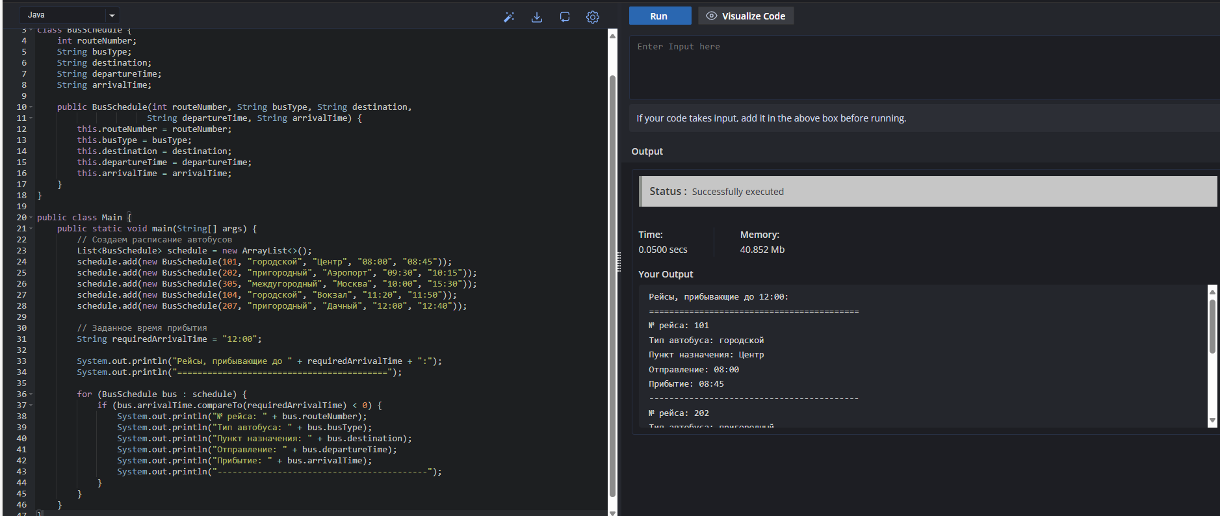
import java.util.*;

class BusSchedule {
int routeNumber;
String busType;
String destination;
String departureTime;
String arrivalTime;

public BusSchedule(int routeNumber, String busType, String destination,
String departureTime, String arrivalTime) {
this.routeNumber = routeNumber;
this.busType = busType;
this.destination = destination;
this.departureTime = departureTime;
this.arrivalTime = arrivalTime;
}
}

public class Main {
public static void main(String[] args) {
// Создаем расписание автобусов
List<BusSchedule> schedule = new ArrayList<>();
schedule.add(new BusSchedule(101, "городской", "Центр", "08:00", "08:45"));
schedule.add(new BusSchedule(202, "пригородный", "Аэропорт", "09:30", "10:15"));
schedule.add(new BusSchedule(305, "междугородный", "Москва", "10:00", "15:30"));
schedule.add(new BusSchedule(104, "городской", "Вокзал", "11:20", "11:50"));
schedule.add(new BusSchedule(207, "пригородный", "Дачный", "12:00", "12:40"));

// Заданное время прибытия
String requiredArrivalTime = "12:00";

System.out.println("Рейсы, прибывающие до " + requiredArrivalTime + ":");
System.out.println("==========================================");

for (BusSchedule bus : schedule) {
if (bus.arrivalTime.compareTo(requiredArrivalTime) < 0) {
System.out.println("№ рейса: " + bus.routeNumber);
System.out.println("Тип автобуса: " + bus.busType);
System.out.println("Пункт назначения: " + bus.destination);
System.out.println("Отправление: " + bus.departureTime);
System.out.println("Прибытие: " + bus.arrivalTime);
System.out.println("------------------------------------------");
}
}
}
}
Задание 8
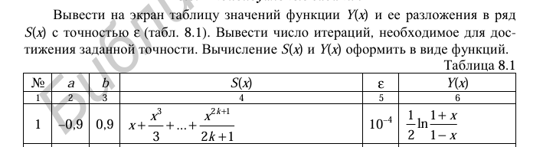public class Main {
public static void main(String[] args) {
double a = -0.9;
double b = 0.9;
double epsilon = 1e-4;
int steps = 10;
double h = (b - a) / steps;

System.out.println("x\t\tS(x)\t\t\tY(x)\t\tИтерации");
System.out.println("--------------------------------------------------------");

for (int i = 0; i <= steps; i++) {
double x = a + i * h;
double[] result = calculateS(x, epsilon);
double S = result[0];
int iterations = (int) result[1];
double Y = calculateY(x);

System.out.printf("%.4f\t\t%.8f\t\t%.8f\t\t%d\n", x, S, Y, iterations);
}
}

// Вычисление суммы ряда S(x) с заданной точностью
public static double[] calculateS(double x, double epsilon) {
double sum = 0;
double term = x;
int k = 0;
int iterations = 0;

while (Math.abs(term) >= epsilon) {
sum += term;
k++;
term = Math.pow(x, 2*k + 1) / (2*k + 1);
iterations++;
}

return new double[]{sum, iterations};
}

// Вычисление точного значения Y(x)
public static double calculateY(double x) {
return 0.5 * Math.log((1 + x) / (1 - x));
}
}
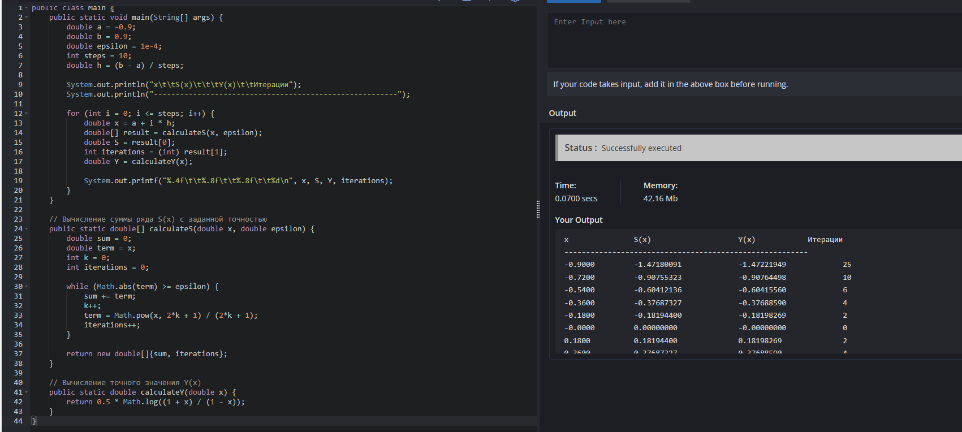
Задание 9

